Искусство рисования представляет собой единый художественно-творческий и учебно-познавательный процесс, который позволяет развивать наблюдательность, воображение, фантазию, координацию руки и глаза, кроме того, приобрести особое видение мира и утонченность восприятия, а также теоретические знания и практические навыки в этой области. Трудно представить себе творческую личность, не обладающую этими качествами.

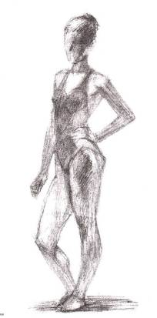
Человек и его образ в изобразительном искусстве остается главным объектом. Поэтому изучение и рисование человеческого тела является непременной составляющей художественного образования учащихся.

Человек является одной из центральных фигур в творчестве художников, скульпторов, писателей, артистов и архитекторов. Для человека и ради человека создавались и создаются материальные ценности, в том числе произведения искусства и архитектуры. Человек служил и служит мерилом пропорциональных соразмерностей объектов материальной среды. Им соизмеряют всю среду обитания. Исходя из его пропорций, строят здания и сооружения, шьют одежду, обувь и т.п. Вряд ли какой-либо другой объект изображения представлял бы столь сложную, подвижную и выразительную форму, как человек.
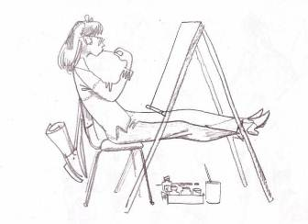
Бесконечное разнообразие
его движений, необычайная гибкость и целесообразность конструкции человеческого тела пробуждает в нас творческие начала и вызывают желание передавать его внешнюю красоту и внутреннее содержание

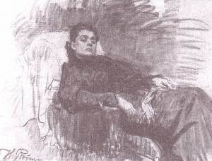
Рисование и изучение человека развивает чувство красоты, вкуса, утонченность. Совершенствуется интеллект и мастерство, постигаются законы пропорции, понятия органичности и композиционной целостности, ряд других представлений и закономерностей. Овладение знаниями закономерностей конструктивного построения, конструктивно-структурными принципами изображения человеческого тела поможет перейти к осознанному, анатомически обоснованному, грамотному изображению фигуры человека.

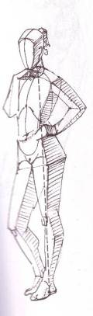
Предлагаю более рациональную методику обучения, проверенную в процессе длительной работы с детьми. В частности методические приемы и правила изображения предметов на плоскости так называемым геометральным методом. Геометральный метод не является открытием, он был известен еще в средние века. В основе его – сопоставление натурных форм с простейшими геометрическими телами. Это позволяет без особого труда разобраться в закономерностях строения любых сложных объектов и найти кратчайший путь к грамотному освоению рисунка. Геометральный метод удобен для анализа и выявления объемных форм. Предлагаемые же разработки направлены лишь на его совершенствование.

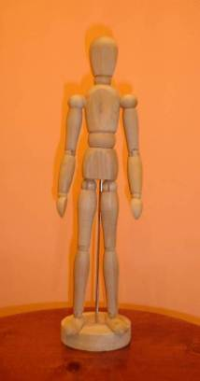

Манекен, обычно деревянный – бесценный помощник при рисовании фигуры. Он может имитировать все позы и положения, которые способно занимать человеческое тело. Изменяя варианты сочленения головы, шеи и конечностей, можно быстро освоить изображение различных позиций и их балансировку. Полезно также поэкспериментировать с ракурсами и фигурой в движении.

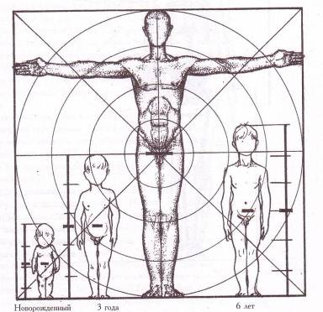
Тело человека состоит из сферических форм и цилиндров. Столетиями художники придумывали убедительные способы построения фигуры, используя эти формы в качестве основы определения размера конечностей, головы, торса. Современная система основана на так называемом модуле, который равен высоте головы. Соотнося его с длиной тела, можно контролировать правильность пропорций рисунка. Затем могут быть внесены некоторые уточнения в формы лица, рук, ног, утолщена или утончена мускулатура.
Наши пропорции очень сильно меняются по мере того, как мы превращаемся из детей во взрослых. Меняется соотношение размера головы и остального тела, меняется длина рук и ног относительно торса. У младенцев шея не так прочно удерживает голову, но становится сильнее по мере его роста. Длинные ноги характерны для подросткового возраста. Детали лица в ранней молодости занимают меньше места на голове, они тоньше и менее выразительны, чем у взрослых.

Пропорции у детей

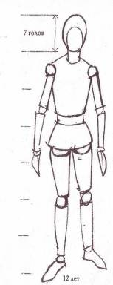
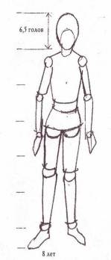

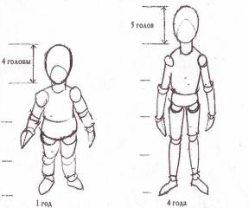

На этой схеме можно увидеть основные изменения в относительных пропорциях детей по мере роста от младенческого возраста до подросткового. Снятие размеров головы поможет быть более точным при рисовании головы и фигуры. Посмотрите, как меняется длина ног по отношению к телу. Примерно к 12 годам фигура становится ближе к пропорциям взрослого человека.

Измерение по карандашу

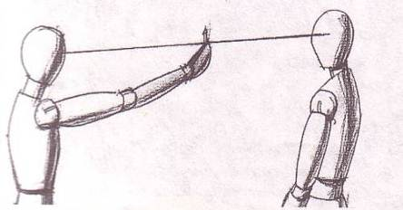

При снятии размеров важно держать руку прямо, чтобы карандаш находился на одном и том же расстоянии от измеряемой натуры. Закройте один глаз, чтобы лучше сфокусировать свой взгляд, и сосредоточьтесь, глядя на карандаш. Ваша модель будет слегка размыта, но это не важно: снятие размеров поможет вам правильно определить основные пропорции. Детали вы добавите позднее.

Построение фигуры человека.

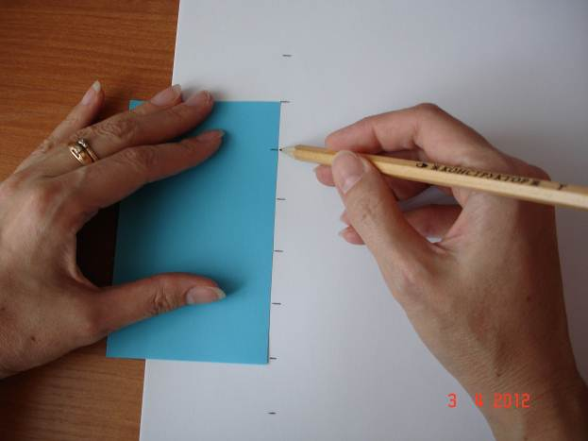

Отметки на листе бумаги могут использоваться для разбивки фигуры на модули. Основные пропорции мужской и женской фигуры разнятся незначительно. Иначе с фигурой ребенка, где соотношение величин головы, рук и ног меняется с возрастом.

При соотношении головы к фигуре и ее частям используются следующие меры : высота головы – один модуль.
Соотношение головы к росту взрослого человека колеблется приблизительно от 1:7,5 до 1:8 модулей. У людей пропорции головы по отношению к телу имеют свои индивидуальные размерные характеристики. Это связано с их ростом.

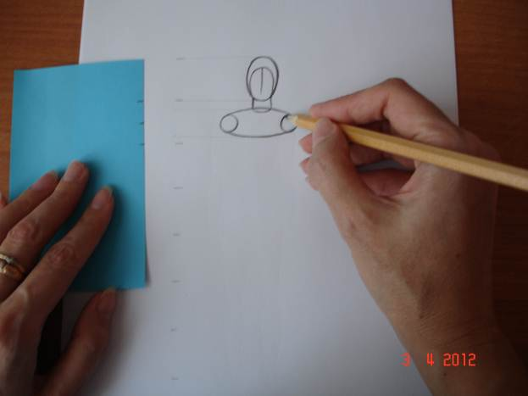

Размер шеи равен лицевой части головы, а по длине- четвертой части модуля.
Ширина плеч соответствует двум высотам головы, то есть – два модуля.

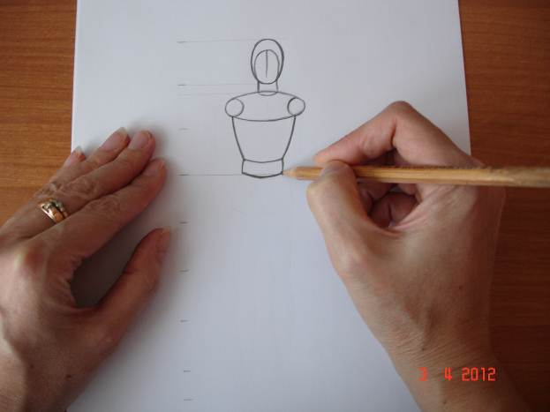

Грудная клетка одна из основных формообразующих частей туловища человека. Нарисовать торс в виде слегка суживающего к области таза цилиндра. Живот рисуется на уровне третьего модуля.

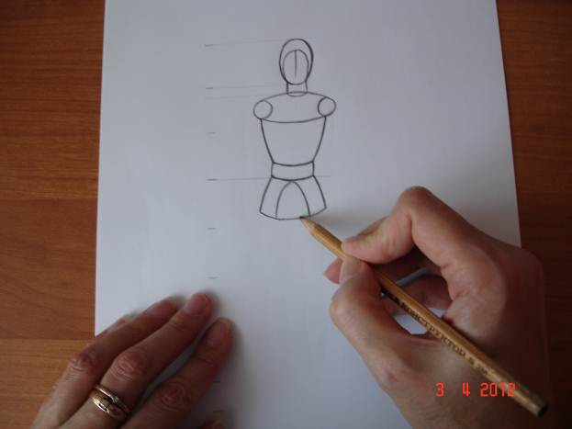

Таз также представляет цилиндр, суживающийся в противоположном направлении. Размер женского таза шире и ниже, чем мужской. Ширина тазобедренного сустава по отношению к ширине плеча у мужчин – меньше, у женщин 1:1.

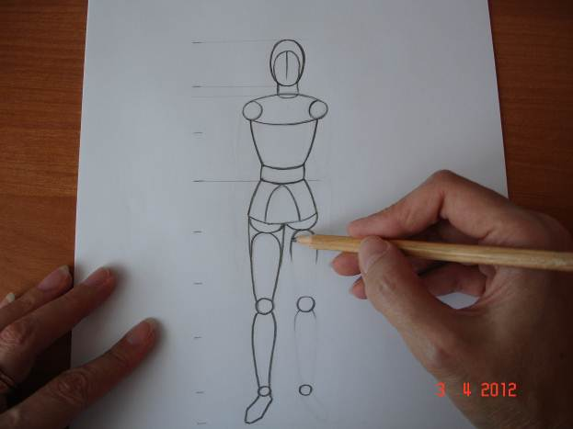

Рост человека делится на две равные части. Точкой деления роста пополам является лонное сочленение таза или точка ширины тазобедренного сустава. Размеры бедра до коленного сустава равно половине размера всей ноги – трем модулем. Длина голени до сустава стопы – также - полтора модуля.

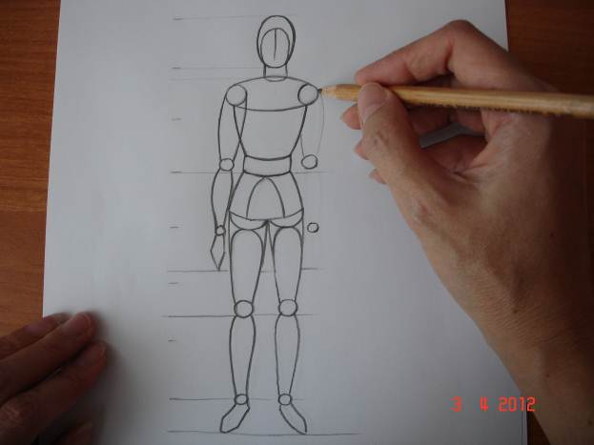

Длина руки соответствует трем модулям. При этом концы среднего пальца опущенной руки доходят до середины бедра. Плечо, если иметь в виду расстояние от плечевого отростка лопатки до локтя, составляет полтора размера высоты модуля. Длинна кисти руки, равна высоте лицевой части головы.

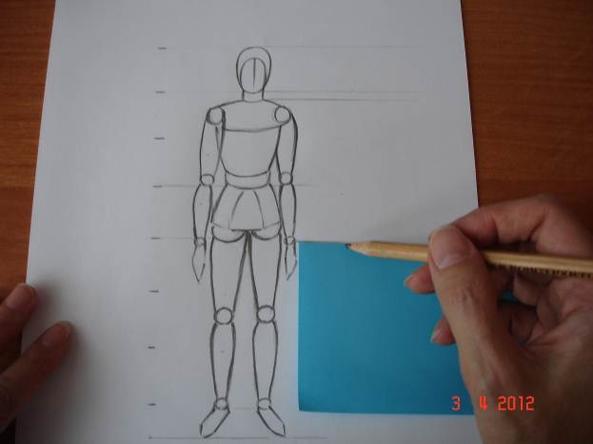
При боковой точке зрения применяются те же правила. Обратите внимание, где соединяются цилиндры торса, бедер, голеней. Важен угол наклона шеи, чтобы удерживать вес головы: она наклоняется вперед над грудной клеткой.

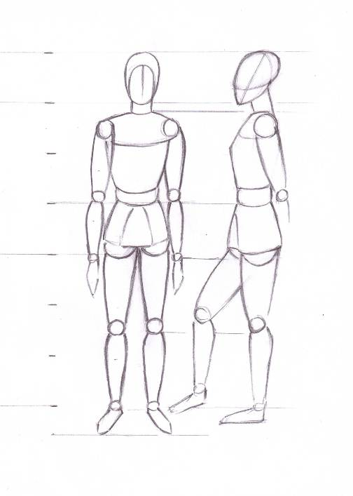

Как только точность пропорций будет достигнута, придайте рисунку объем, оттенив его углем и растушевкой пальцами.

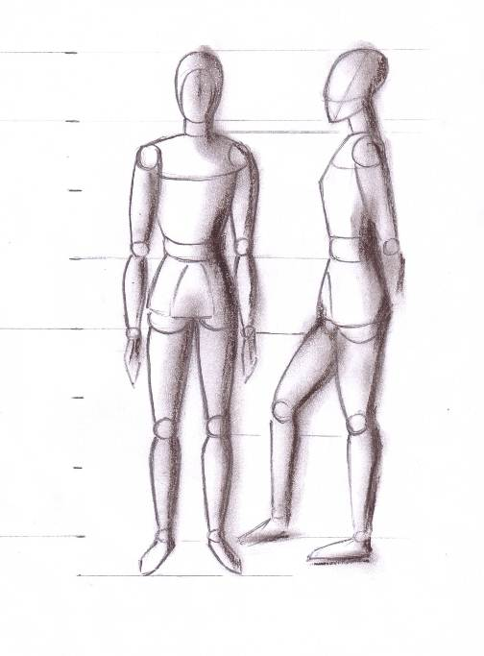

С применением простых приемов построение фигуры - становится менее сложной задачей, и вы можете сосредоточиться на достижении большего правдоподобия.

МУНИЦИПАЛЬНОЕ БЮДЖЕТНОЕ ОБЩЕОБРАЗОВАТЕЛЬНОЕ УЧРЕЖДЕНИЕ – АЛДАНСКИЙ ЛИЦЕЙ
МУНИЦИПАЛЬНОГО ОБРАЗОВАНИЯ
«АЛДАНСКИЙ РАЙОН» РС (Я)

ПОСТРОЕНИЕ ФИГУРЫ
ЧЕЛОВЕКА

Учитель ИЗО
Коробейникова И.А.

г. Алдан- 2012.

